ETF PRODUCT · 추가 검증
에너지 20% 대신 현금이나 미국 석유주라면?
B20(지수 A 80% + 국내 에너지주 20%)의 헤지 자산을 바꿔 같은 조건으로 비교
기간 2022-04-04 ~ 2026-10-16 · 분기 리셋 · 가격지수 · B20 보고서와 같은 데이터 · 작성 송호빈

-35.6%  B20 최대 낙폭 | -38.7%  현금 20% 최대 낙폭 | -37.6%  미국 석유 20% 최대 낙폭 (환노출) | -5.8%  낙폭 구간 원/달러 변화

1 | 요약

- B20은 수익을 높이는 상품이 아니라 지수 A의 큰 낙폭을 줄이는 상품이다. 그렇다면 "현금 20%로도 되지 않나"와 "해외 에너지 대형주가 낫지 않나"를 확인해야 한다.
- 현금 20%: 평소 변동성은 가장 낮다(31.6%). 그러나 지수 A가 -47.3% 빠진 구간에서 -38.7%로, B20(-35.6%)보다 덜 막았다. 연수익도 28.2%로 B20(29.2%)보다 낮다.
- 미국 석유 메이저(XOM·CVX) 20%: 지수 A와 상관이 0.01로 거의 없어 평소 위험 대비 수익은 가장 좋다(1.01). 그러나 낙폭 구간에 원/달러가 -5.8% 움직여(원화 강세) 원화 기준 방어가 약해졌다(-37.6%).
- 결론: 큰 하락을 막는다는 B20의 목적에는 국내 에너지가 가장 맞다. 미국 석유주는 유동성이 좋지만 세제·괴리율·환율 문제가 더해진다.

2 | 왜 검증했나

B20 보고서는 지수 A(국내 AI·반도체·전력 10종목)에 국내 에너지주 3종목(S-Oil, SK이노베이션, 한국가스공사)을 20% 섞어 최대 낙폭을 줄였다. 그런데 비교 대상이 지수 A 100%뿐이었다. 지수 A 비중을 80%로 낮추기만 해도 낙폭은 줄어든다. 그래서 같은 20%를 다른 자산에 넣었을 때와 비교해야 에너지를 넣은 이유가 선다.
질문 | 비교안 | 확인할 것
에너지 대신 현금이면? | A 80% + 현금 20% (연 0%·3%) | 낙폭이 비슷하게 줄면 에너지의 의미가 약하다
국내 대신 해외 에너지 대형주면? | A 80% + XOM·CVX 20% (환노출·환헤지) | 유동성 문제(가스공사)를 풀면서 방어도 되는가
둘을 섞으면? | A 80% + 국내 10% + 미국 10% | 중간 해법이 있는가

3 | 방법

항목 | 내용
기간 | 2022-04-04 ~ 2026-10-16 (B20 보고서와 같음, 1,109 거래일)
지수 A | stock_db idx_level, variant E_quota_buffer (B20 보고서와 같은 값)
결합 규칙 | 분기 첫 거래일에 목표 비중으로 리셋, 분기 중에는 비중이 흘러감 (B20과 같음)
국내 에너지 | S-Oil·SK이노베이션·한국가스공사 동일가중, 분기 리셋, kor_price 종가
미국 석유 | 엑슨모빌(XOM)·셰브론(CVX) 동일가중, us_price 종가(배당 제외). 미국 종가는 한국 장 뒤에 나오므로 다음 한국 거래일에 반영
환율 | USD/KRW (tv_futures_price). 환노출 = 원화 환산, 환헤지 = 달러 수익률 그대로(헤지 비용 미반영)
현금 | 연 3%와 0% 두 가지 가정 (실제 금리 시계열 아님)
공통 | 가격지수(배당 제외), 보수·거래비용·세금 미반영

B20 숫자 이 보고서의 B20 값(연 29.2%, 변동성 33.6%, 최대 낙폭 -35.6%)은 B20 보고서 5장의 재구성 값과 같다. 4장 Day 4 백테스트 값(28.7%, 33.5%, -37.5%)과의 차이는 B20 보고서에 원인 미확인으로 적혀 있다. 모든 비교안을 같은 방식으로 계산해야 하므로 여기서는 재구성 방식을 쓴다.

4 | 결과 전체 기간

안 | 연수익 | 변동성 | 최대 낙폭 | 수익/변동성 | 하락일 참여율
지수 A | 32.3% | 39.4% | -47.3% | 0.82 | 1.00
B20 (A80 + 국내 에너지20) | 29.2% | 33.6% | -35.6% | 0.87 | 0.86
A80 + 현금20 (연 3%) | 28.2% | 31.6% | -38.7% | 0.89 | 0.80
A80 + 현금20 (연 0%) | 27.5% | 31.6% | -38.7% | 0.87 | 0.81
A80 + 미국 석유20 (환노출) | 32.4% | 31.9% | -37.6% | 1.01 | 0.80
A80 + 미국 석유20 (환헤지) | 31.9% | 31.8% | -36.2% | 1.00 | 0.80
A80 + 국내10 + 미국10 | 30.8% | 32.5% | -36.6% | 0.95 | 0.83
KOSPI | 17.2% | 30.7% | -39.1% | 0.56 | 0.69

하락일 참여율 = 지수 A가 떨어진 날 각 안의 평균 수익률 ÷ 지수 A의 평균 수익률. 낮을수록 평소 하락을 덜 탄다.
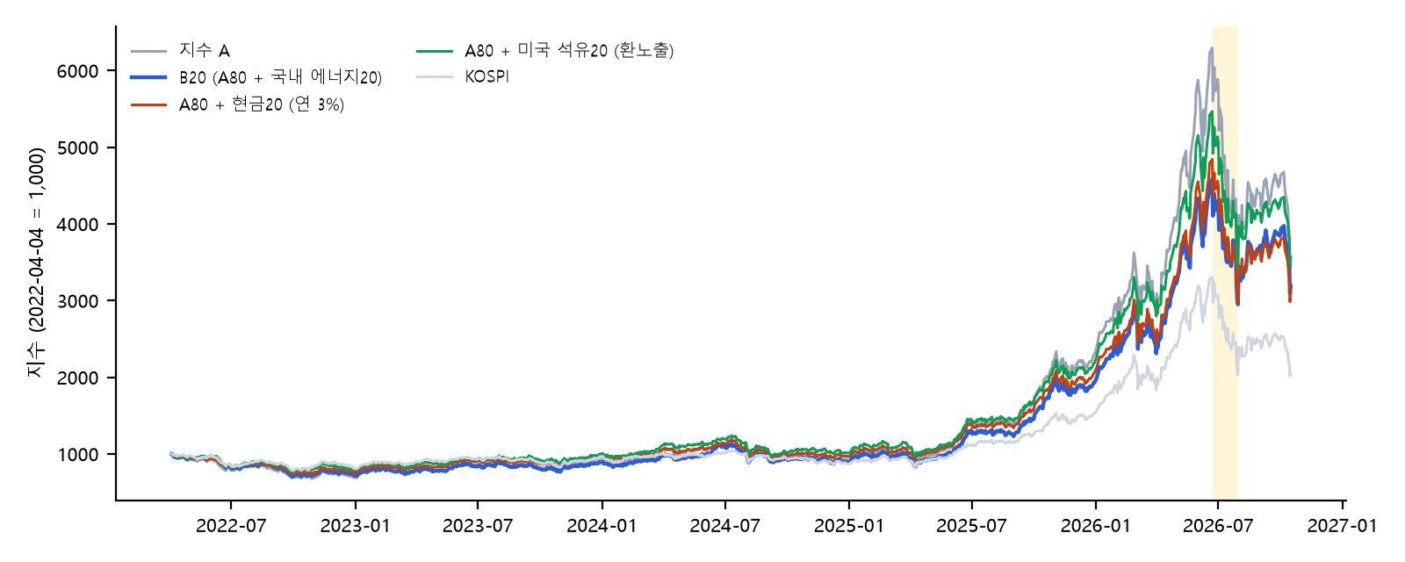
그림 1. 누적 지수 (2022-04-04 = 1,000). 노란 구간은 지수 A 최대 낙폭 구간
최근 1년 (2025-10-16 ~ 2026-10-16)
안 | 연수익 | 변동성 | 최대 낙폭 | 수익/변동성
지수 A | 80.5% | 68.5% | -47.3% | 1.17
B20 (A80 + 국내 에너지20) | 87.7% | 55.9% | -35.6% | 1.57
A80 + 현금20 (연 3%) | 70.6% | 54.9% | -38.7% | 1.29
A80 + 미국 석유20 (환노출) | 86.2% | 54.1% | -37.6% | 1.59
A80 + 미국 석유20 (환헤지) | 90.9% | 53.7% | -36.2% | 1.69

5 | 큰 하락 구간에서 무엇이 버텼나 2026-06-22 ~ 2026-07-30

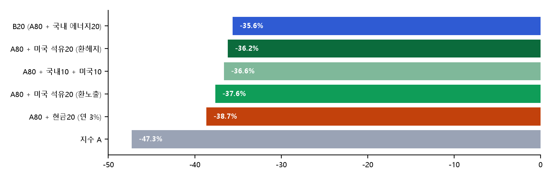
그림 2. 지수 A 최대 낙폭 구간(2026-06-22 ~ 2026-07-30)의 각 안 수익률
헤지 자산 (단독) | 같은 구간 수익률
국내 에너지 3종목 | +13.6%
미국 석유(원화) | +5.6%
미국 석유(달러) | +12.1%
원/달러 환율 | -5.8%

- 현금은 낙폭을 정확히 비중만큼만 줄인다. 국내 에너지는 같은 구간에 +13.6% 올라서 그 이상을 막았다.
- 미국 석유도 달러 기준으로는 +12.1% 올랐다. 그러나 원/달러가 -5.8% 움직여 원화 기준으로는 +5.6%에 그쳤다.
- 일간 상관: 지수 A와 국내 에너지 0.26, 지수 A와 미국 석유 0.01. 미국 석유(원화)와 환율 0.37. 평소엔 미국 석유가 더 분산되지만, 위기 때는 환율이 헤지 효과를 깎는다.

6 | 상품으로 만들 때

점검 항목 | 국내 에너지 (B20) | 미국 석유 메이저
유동성 | 한국가스공사가 병목. 500억 규모에서 정리 3.02일 (B20 보고서 7장) | 거래대금이 매우 커서 병목이 사라짐 (거래대금 수치 확인 필요)
세제 | 국내주식형 유지 | 해외주식 편입 시 국내주식형 분류가 유지되는지 확인 필요
NAV·괴리율 | 한국 장중 실시간 가격으로 LP 헤지 | 미국 장이 닫혀 있어 장중 iNAV 추정. LP 헤지가 어려워 괴리율 확대 가능
환율 | 없음 | 환노출: 위기 때 원화 강세로 방어 약화 / 환헤지: 헤지 비용
목적 적합성 | 큰 하락 방어가 가장 큼 | 평소 분산은 좋지만 큰 하락 방어는 약함

결론 B20의 목적(AI 업황이 꺾일 때 낙폭 축소)에는 국내 에너지가 맞다. 가스공사 유동성 문제는 해외로 바꾸기보다 유동성 캡(종목 비중 ≤ 하루 거래대금 × 참여율 ÷ 운용 규모) 이나 국내 대체 종목으로 푸는 것이 낫다.

7 | 한계와 다음 검증

- 표본 4년 반 안에 큰 하락이 사실상 한 번이다. 2022년 하반기 반도체 하락기만 떼어 같은 비교를 다시 한다.
- 현금은 고정 금리 가정이다. CD91 금리 시계열(stock_db cd91_rate)로 바꿔 다시 계산한다.
- 환헤지 비용(한미 금리차)을 반영하면 환헤지안의 수익이 낮아진다.
- 가스공사를 유동성 캡으로 묶거나 다른 종목으로 바꾸면 헤지 효과가 달라지므로 백테스트를 다시 돌린다.
자료: stock_db (idx_level, kor_price, us_price, tv_futures_price, fdr_kr_ticker). 학습·포트폴리오 목적이며 실제 상품이나 투자 권유가 아니다. 코드: B20_vs_현금20_비교.py, B20_미국석유주_비교.py, make_b20_hedge_report.py

